- Компонентная архитектура: Слой хранения в JSON (FR-09, FR-10, NFR-03)

@startuml
title Компонентная архитектура: Слой хранения в JSON (FR-09, FR-10, NFR-03)

skinparam componentStyle rectangle
skinparam backgroundColor white

package "Application Core" {
[Blockchain Manager] as BCM
note right of BCM
Управляет цепочкой в памяти.
Инициирует сохранение/загрузку.
end note
}

package "Persistence Layer (JSON)" {
[JSON Serializer] as SER
note right of SER
Преобразует List<Block> <--> JSON string
end note

[File Manager] as FM
note right of FM
Отвечает за операции с файлом:
- проверка существования
- чтение
- запись (overwrite)
end note

[Genesis Factory] as GF
note right of GF
Создаёт genesis-блок,
если файла нет
end note
}

package "File System" {
database "blockchain.json" as JSON_FILE

}

' Связи
BCM --> SER : использует для сериализации
BCM --> FM : использует для операций с файлом
BCM --> GF : запрашивает genesis при отсутствии файла
SER --> FM : передаёт JSON-строку для записи
FM --> JSON_FILE : read / write (overwrite)
GF --> SER : сериализует genesis в JSON

@enduml
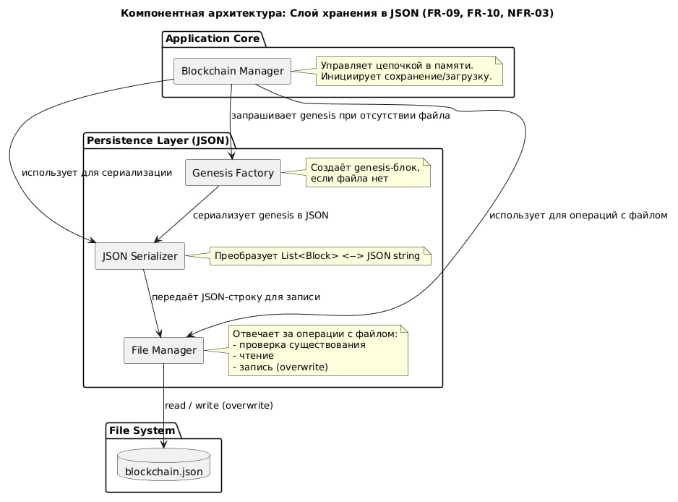

- Структура файла blockchain.json (NFR-03)

@startuml
title Структура файла blockchain.json (NFR-03)

object "blockchain.json" as JSON_ROOT {
тип = "JSON Array"
содержимое = "Массив объектов Block"
}

object "Block[0] (Genesis)" as B0 {
index = 0
timestamp = "2026-10-13T10:00:00"
transactions = "[{...}]"
previous_hash = "0000000..."
nonce = 0
hash = "a3f5c8..."
}

object "Block[1]" as B1 {
index = 1
timestamp = "2026-10-13T12:30:00"
transactions = "[{...}, {...}]"
previous_hash = "a3f5c8..."
nonce = 0
hash = "b7e2d1..."
}

object "Block[N]" as BN {
index = N
timestamp = "..."
transactions = "[...]"
previous_hash = "hash(N-1)"
nonce = 0
hash = "hash(N)"
}

JSON_ROOT *-- B0
JSON_ROOT *-- B1
JSON_ROOT *-- BN

note bottom of JSON_ROOT
Структурированный JSON
Актуальное состояние цепочки
Загружается при запуске
end note

note right of B0
Genesis-блок:
previous_hash заполнен нулями
end note

@enduml
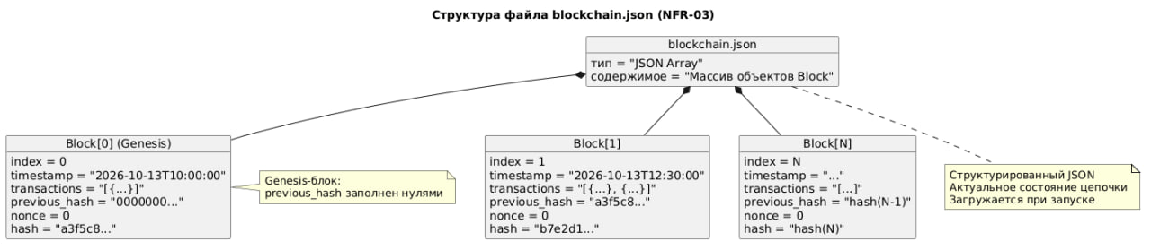

3. Алгоритм сохранения/загрузки цепочки в JSON (UC-10, UC-14, UC-15)
@startuml
title Алгоритм сохранения/загрузки цепочки в JSON (UC-10, UC-14, UC-15)

|Система|
start

partition "Старт программы (UC-15, FR-10)" {
:Проверить наличие файла blockchain.json;
if (Файл существует?) then (да)
:Прочитать содержимое файла;
:Десериализовать JSON → List<Block>;
if (JSON валидный?) then (да)
:Загрузить цепочку в память;
:Сохранить все поля блоков\n(index, timestamp, transactions,\nprevious_hash, nonce, hash);
note right
После перезапуска
пользователь видит
ранее созданные блоки
end note
else (нет / повреждён)
:Создать genesis-блок ;
:Сохранить genesis в JSON;
endif
else (нет)
:Создать genesis-блок ;
:previous_hash = "000...0";
:Рассчитать hash genesis;
:Сериализовать в JSON;
:Записать в blockchain.json;
endif
}

partition "Работа системы (добавление блока)" {
:Регистратор добавил новый блок;
:Обновить цепочку в памяти;
}

partition "Сохранение (UC-14, FR-09)" {
:Сериализовать всю цепочку в JSON;
:Открыть blockchain.json на запись;
:Перезаписать файл актуальным JSON;
:Закрыть файл;
note right
Данные не теряются
после закрытия программы
end note
}

stop

@enduml

